Método | Característica | Ejemplo | Imagen
Decantación | Es un método utilizado para separar un sólido, de grano grueso e insoluble, de un líquido. Consiste en esperar que se sedimente el sólido para poder vaciar el líquido en otro recipiente | Agua y arena  Agua y piedras  Agua y sal | 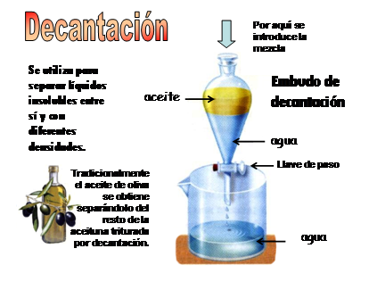
FILTRACION | Es para separar una mezcla de grano demasiado fino como lo es la arena de un líquido. Para esto es necesario un medio poroso para que el agua traspase y el sólido se quede | El café ´por ejemplo para la separación del lo que se bebe del grano natural | 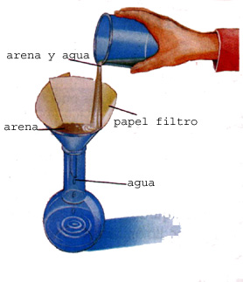
Sublimación | Método de separación de sólidos este consiste en pasar de un objeto solido directamente al esta gaseoso de la materia. | El hielo seco es un método de la separación de sublimación | 